**审核计划**

|  |  |  |  |  |  |  |
| --- | --- | --- | --- | --- | --- | --- |
| 受审核方名称 | 洪湖市鼎固商砼有限公司 | | | | | |
| 注册地址 | 湖北省洪湖市乌林镇松林村 | | | | | |
| 经营地址 | 湖北省洪湖市乌林镇松林村 | | | | | |
| 联系人 | 邓琴 | 联系电话 | 13135771518 | 邮编 | | www.hbmhb1.cn |
| 最高管理者 | 叶绍华 | 联系电话 |  | 邮箱 | |  |
| **合同编号**. | 0979-2022-QEO | **审核领域** | **■**QMS**□**EcMS**■**EMS**■**OHSMS  **□FSMS** **□HACCP** **□EnMS** | | | |
| **审核类型** | **■初次认证第（二）阶段****□监督审核** **□再认证 □扩项审核 □其他** | | | | | |
| **审核方法** | ■现场审核 □远程审核 □现场结合远程审核 □非现场审核（仅限一阶段） | | | | | |
| **远程审核方式** | **□音频□视频□数据共享□远程接入** | | | | | |
| **远程审核资源** | **□网络 □智能手机 □台式电脑 □笔记本电脑 □录像机 □照相机 □可穿戴设备** | | | | | |
| 审核目的 | **■第二阶段审核：验证组织管理体系的建立、实施运行的符合性及有效性，以确定是否推荐认证注册。**  **□再认证：验证组织管理体系的符合性和持续有效性，以确定是否推荐保持认证注册资格并换发认证证书。**  **□特殊审核: □确定是否推荐同意扩大范围的申请并换发认证证书。**  **□跟踪调查投诉、曝光情况，确认获证客户是否已实施有效的整改措施。**  **□调查获证客户变更信息，确定管理体系持续有效运行。**  **□对被暂停客户进行跟踪审核，验证被暂停原因是否已消除，以确定是否恢复认证注册资格。**  **□验证管理体系实施运行的符合性及有效性。** | | | | | |
| 审核范围 | Q：预拌混凝土、预拌砂浆的生产及销售  E：预拌混凝土、预拌砂浆的生产及销售所涉及场所的相关环境管理活动  O：预拌混凝土、预拌砂浆的生产及销售所涉及场所的相关职业健康安全管理活动 | | | | 专业  代码 | Q：16.02.03  E：16.02.03  O：16.02.03 |

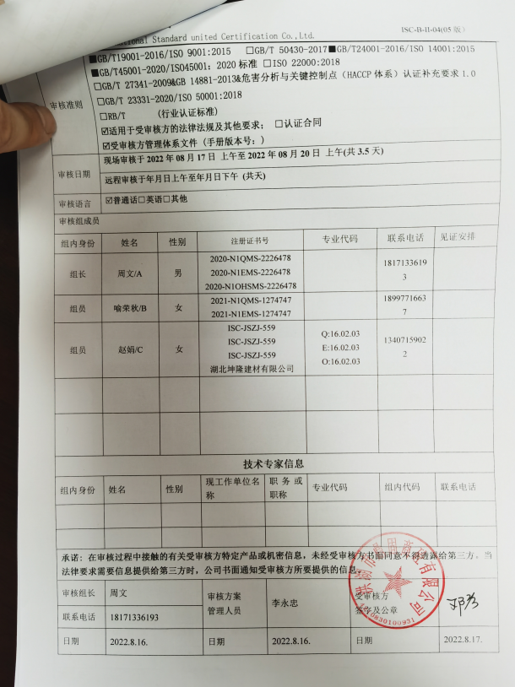

|  |  |  |  |  |  |  |  |  |  |
| --- | --- | --- | --- | --- | --- | --- | --- | --- | --- |
| **审核日程安排** | | | | | | | | | |
| **日期** | **时间** | **部门** | **过程** | | **涉及条款** | | | | **审核人员** |
| **第一天** | | | | | | | | |  |
| **2022.8.17.** | **8:30-9:00** |  | **首次会议** | | | | | | ABC |
| 9:00-12:00 | 管理层 | 内外部因素、相关方的需求和期望、体系策划过程、管理承诺相关过程、风险和机遇、资源提供过程、管理评审过程、目标实现策划、持续改进等,  一阶段问题整改情况的确认；顾客投诉处理、事故事件及处理情况，质量、环境、安全监督检查情况， | | | QMS：4.1，4.2，4.3，4.4，5.1，5.2，5.3，6.1，6.2，6.3，7.1.1，9.3，10.1，10.3；  EMS：4.1，4.2，4.3，4.4， 5.1，5.2，5.3，6.1，6.2，7.1，9.3，10.1，10.3；  OHS：4.1，4.2，4.3，4.4，5.1，5.2，5.3，6.1， 6.2，7.1， 9.3，10.1，10.3； | | | A |
| 9:00-12:00 | 实验室 | 产品的监视和测量、不合格品控制，检验过程相关环境因素/危险源识别和控制,应急管理； | | | QMS：8.6，8.7；  EMS：6.1.2，8.1，8.2； | | | BC |
| 12:00-13:00 | 午休 | | | | | | | ABC |
| 13:00-17:00 | 生产部 | 主控：EHS因素识别及控制，生产现场运行控制,安全设施管理，危化品及危废库管理，危险作业管理、公用工程管理（配电室、空压站、沉淀池等），生产现场应急管理；  职责权限、目标实现，产品实现的策划、产品的设计和开发、产品实现的控制； | | | QMS：5.3，6.2，8.1，8.3，8.5.1；  EMS：5.3，6.2，6.1.2，8.1，8.2；  OHS：5.3，6.2，6.1.2，8.1，8.2； | | | AC |
| 13:00-14:00 | 实验室 | 职责权限、目标实现，监视和测量资源管理； | | | QMS：5.3，6.2，7.1.5；  EMS：5.3，6.2； | | | B |
| 14:00-17:00 | 办公室 | 职责权限、目标实现、人员、能力、意识、知识管理、内外部沟通、文件/记录控制、内部审核； | | | QMS：5.3，6.2、7.1.2，7.1.6，7.2，7.3，7.4，7.5，9.2；  EMS：5.3，6.2，7.2，7.3，7.4 、7.5，9.2； | | | B |
| 17:00-17:30 | 审核组整理资料、跟踪及补充审核、审核组会议及和领导层沟通 | | | | | | | ABC |
| 17:30 | 第一天结束（8h） | | | | | | | ABC |
| 第二天 | | | | | | | | |  |
| **2022.8.18.** | 8:30-12:00 | 办公室 | | 职责权限、目标实现、能力、意识、内外部沟通、文件/记录控制、内部审核,部门及办公环境危险源辨识和评价，合规义务，合规性评价，监视和测量、职业危害因素监测、职业病体检、员工健康监视； | | | OMS：5.3，6.2，7.2，7.3，7.4，7.5，8.1，8.2，9.2，6.1.2，6.1.3，9.1.2， 9.1.1； | | AC |
| 8:30-9:30 | 生产部 | | 产品标识和可追溯性、产品防护，变更的控制； | | | QMS：8.5.2，8.5.4，8.5.6； | | B |
| 9:30-12:00 | 供销部 | | 职责权限、目标实现，顾客和外部供方财产，产品交付、运输控制，顾客满意度调查，成品库仓储管控，及相关环境因素识别和控制,原辅材料采购过程及外包过程管控，原材料库仓储管控；危化品、劳保用品的采购过程管控及采购过程相关的环境因素识别和控制，应急管理； | | | QMS：5.3，6.2，8.4，8.5.2，8.5.3，8.5.4，8.5.5，8.5.6，9.1.2；  EMS：5.3，6.2，6.1.2，8.1，8.2； | | B |
| 12:00-13:00 | **午休** | | | | | | | ABC |
| 13:00-16:00 | 实验室 | 职责权限、目标实现，检验过程相关危险源识别和控制,应急管理； | | | | | OHS：5.3，6.2，6.1.2，8.1，8.2； | A |
| 16:00-17:00 | 财务部 | 职责权限、目标实现，资源提供(财务支出),运行的策划和控制，应急响应； | | | | | QMS：5.3，6.2；  EMS：5.3；6.2，7.1，8.1,8.2；  OHS：5.3，6.2，7.1，8.1,8.2； | A |
| 13:00-15:00 | 办公室 | 部门及办公环境因素识别和评价，合规义务，合规性评价，运行的策划和控制，应急响应，监视和测量、分析和评价，环境监测； | | | | | QMS：9.1.1，9.1.3；  EMS：6.1.2，6.1.3，8.1，8.2，9.1.2，9.1.1； | BC |
| 15:00-17:00 | 供销部 | 产品和服务的要求，生产和服务提供的控制； | | | | | QMS：8.2，8.5.1； | BC |
| 17:00-17:30 | 审核组整理资料、跟踪及补充审核、审核组会议及和领导层沟通 | | | | | | | ABC |
| 17:30 | 第二天结束（8h） | | | | | | | ABC |
| 第三天 | | | | | | | | |  |
| **2022.8.19.** | 8:30-11:00 | 供销部 | 职责权限、目标实现，原材料库、成品库仓储管控相关危险源识别和控制,采购过程相关的危险源识别和控制，应急管理， | | | | | OHS：5.3，6.2，6.1.2，8.1，8.2； | AC |
| 11:00-12:00 | 员工代表 | 协商与参与，沟通，事故调查； | | | | | OHS：5.4，7.4，10.2； | AC |
| 8:30-11:00 | 生产部 | 基础设施管理、特种设备管理、工作环境、环保设备管理，危化品及危废库管理，公用工程管理（配电室、空压站、沉淀池等） | | | | | QMS：7.1.3，7.1.4； | B |
| 11:00-12:00 | 办公室-继续审核 | 职责权限、目标实现、人员、能力、意识、知识管理、内外部沟通、文件/记录控制、运行的策划和控制、应急响应、内部审核； | | | | | QMS：5.3，6.2、7.1.2，7.1.6，7.2，7.3，7.4，7.5，9.2；  EMS：5.3，6.2，7.2，7.3，7.4 、7.5，9.2； | B |
| 12:00-13:00 | **午休** | | | | | | | ABC |
| 13:00-17:00 | 生产部-继续审核 | 职责权限、目标实现，产品实现的策划、产品的设计和开发、产品实现的控制；  主控：EHS因素识别及控制，生产现场运行控制,安全设施管理，危化品及危废库管理，危险作业管理、公用工程管理（配电室、空压站、沉淀池等），生产现场应急管理； | | | | | QMS：5.3，6.2，8.1，8.3，8.5.1；  EMS：5.3，6.2，6.1.2，8.1，8.2；  OHS：5.3，6.2，6.1.2，8.1，8.2； | AC |
| 13:00-17:00 | 供销部-继续审核 | 职责权限、目标实现，顾客和外部供方财产，产品交付、运输控制，顾客满意度调查，成品库仓储管控，及相关环境因素识别和控制,原辅材料采购过程及外包过程管控，原材料库仓储管控；危化品、劳保用品的采购过程管控及采购过程相关的环境因素识别和控制，应急管理， | | | | | QMS：5.3，6.2，8.4，8.5.2，8.5.3，8.5.4，8.5.5，8.5.6，9.1.2；  EMS：5.3，6.2，6.1.2，8.1，8.2； | B |
| 17:00-17:30 | 审核组整理资料、跟踪及补充审核、审核组会议及和领导层沟通 | | | | | | | ABC |
| 17:30 | 第三天结束（8h） | | | | | | | ABC |
| 第四天 | | | | | | | | |  |
| **2022.8.20.** | 8:30-11:00 | 办公室-继续审核 | 职责权限、目标实现、能力、意识、内外部沟通、文件/记录控制、内部审核,部门及办公环境危险源辨识和评价，合规义务，合规性评价，监视和测量、职业危害因素监测、职业病体检、员工健康监视， | | | | | OMS：5.3，6.2，7.2，7.3，7.4，7.5，8.1，8.2，9.2，6.1.2，6.1.3，9.1.2， 9.1.1； | AC |
| 8:30-11:00 | 生产部-继续审核 | 产品标识和可追溯性、产品防护，变更的控制； | | | | | QMS：8.5.2，8.5.4，8.5.6； | B |
| 11:00-12:00 | 审核组整理资料、跟踪及补充审核、审核组会议及和领导层沟通 | | | | | | | ABC |
| 12:00-12:30 | 末次会议 | | | | | | | ABC |
| 12:30 | (第四天结束4h） 2阶段审核结束 | | | | | | | ABC |

**注：每次监督审核必审条款：**

1. **Q：4.1、4.2、4.3、4.4、5.2、5.3、6.1、6.2、6.3、8.1、8.2、8.3、8.4、8.5、8.6、8.7、9.1、9.2、9.3、10.2、10.3;**
2. **J:3.2、3.3、3.4、4.2、4.3、5.2、5.3、6.2、6.3、7.2、7.3、7.4、8、9、10、11、12**
3. **E/O:4.1、4.2、4.3、4.4、5.2、5.3、6.1、6.2、8.1、8.2、9.1、9.2、9.3、10.2、10.3**
4. **S：4.1、4.2、4.3.1、4.3.2、4.3.3、4.4.1、4.4.3、4.4.6、4.4.7、4.5.1、4.5.2、4.5.3、4.5.5、4.6**
5. **En:**
6. **除以上必审条款外还需审核：标准/规范/法规的执行情况、上次审核不符合项的验证、认证证书、标志的使用情况、投诉或事故、监督抽查情况、体系变动**